Лабораторная работа №6

Модель «хищник–жертва»

Ибатулина Дарья Эдуардовна, НФИбд-01-22

Содержание

# 1 Цель работы

Реализовать модель “хищник-жертва” в *xcos*, в *xcos* с использованием блока Modelica, и в *OpenModelica*.

# 2 Задание

1. Реализовать модель “хищник-жертва” в xcos;
2. Реализовать модель “хищник-жертва” с помощью блока Modelica в xcos;
3. Реализовать модель “хищник-жертва” в OpenModelica.

# 3 Теоретическое введение

Модель «хищник–жертва» (модель Лотки — Вольтерры) представляет собой модель межвидовой конкуренции. В математической форме модель имеет вид:

$$\left\{\begin{matrix}\dot{x}=ax−bxy; \\ \dot{y}=cxy−dy,\end{matrix}\right.$$

где $x$— количество жертв; $y$— количество хищников; $a,b,c,d$— коэффициенты, отражающие взаимодействия между видами: $a$— коэффициент рождаемости жертв; $b$— коэффициент убыли жертв; $c$— коэффициент рождения хищников; $d$— коэффициент убыли хищников.

# 4 Выполнение лабораторной работы

## 4.1 Реализация модели в xcos

Зафиксируем начальные данные: $a=2, b=1, c=0.3, d=1, x\left(0\right)=2, y\left(0\right)=1$. В меню *Моделирование* -> *Задать переменные окружения* зададим значения коэффициентов $a, b, c, d$ (рис. [1]).

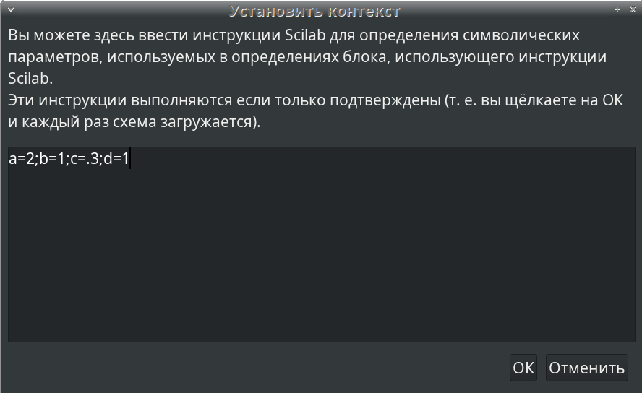

Figure 1: Задание переменных окружения в xcos для модели

Для реализации модели “хищник-жертва” в дополнение к блокам CLOCK_c, CSCOPE, TEXT_f, MUX, INTEGRAL_m, GAINBLK_f, SUMMATION, PROD_f потребуется блок CSCOPXY - регистрирующее устройство для построения фазового портрета. Готовая модель «хищник–жертва» представлена на рис. [2].

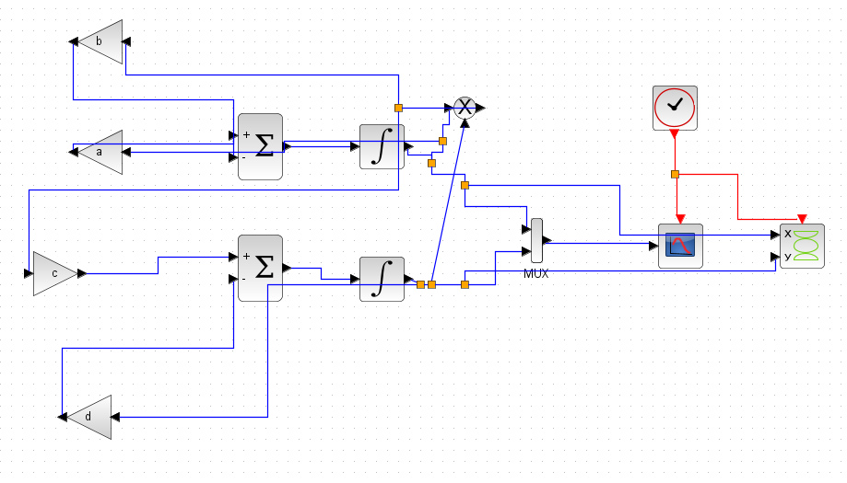

Figure 2: Модель «хищник–жертва» в xcos

В параметрах блоков интегрирования необходимо задать начальные значения $x\left(0\right)=2,y\left(0\right)=1$ (рис. [3], [4]). В меню *Моделирование* -> *Установка* необходимо задать конечное время интегрирования, равным времени моделирования: 30 (рис. [5]).

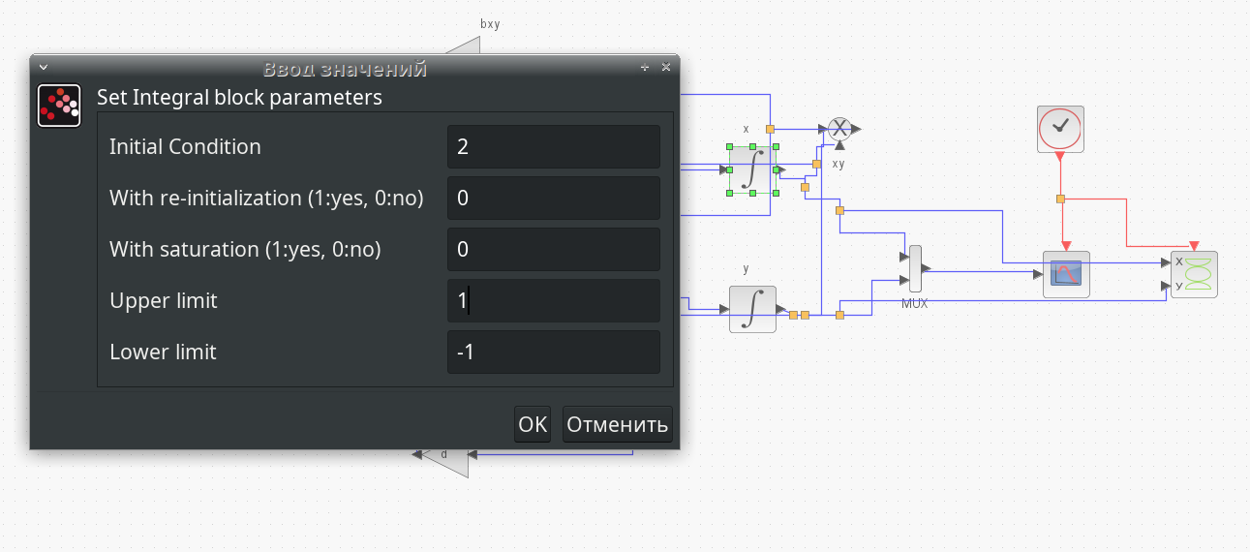

Figure 3: Задание начальных значений в верхнем блоке интегрирования

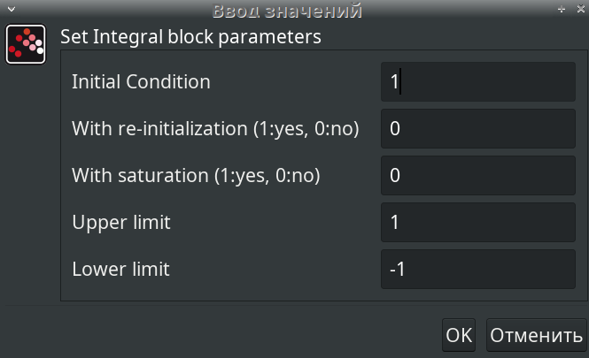

Figure 4: Задание начальных значений в нижнем блоке интегрирования

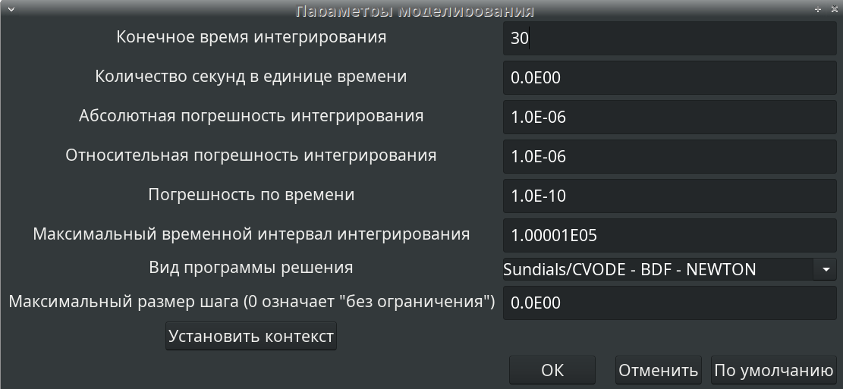

Figure 5: Задание параметров моделирования

Результат моделирования представлен на рис. [6]. Черной линией обозначен график $x\left(t\right)$ (динамика численности жертв), зеленая линия определяет $y\left(t\right)$— динамику численности хищников.

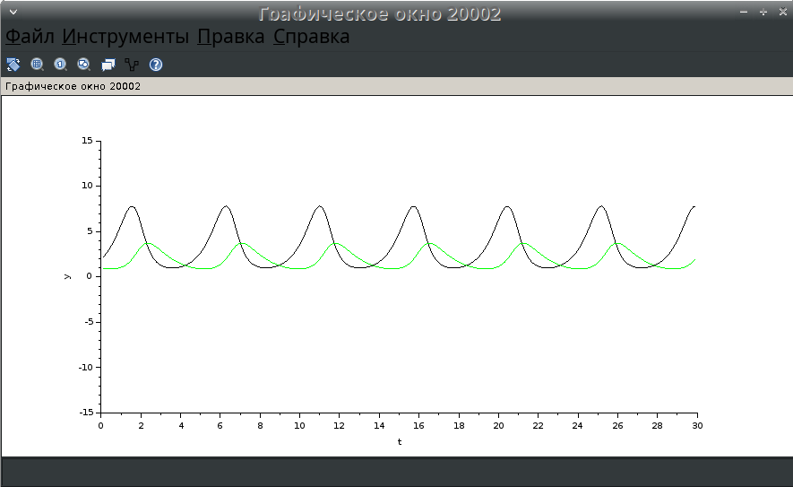

Figure 6: Динамика изменения численности хищников и жертв модели Лотки-Вольтерры при $a=2,b=1,c=0.3,d=1,x\left(0\right)=2,y\left(0\right)=1$

На рис. [7] приведён фазовый портрет модели Лотки-Вольтерры.

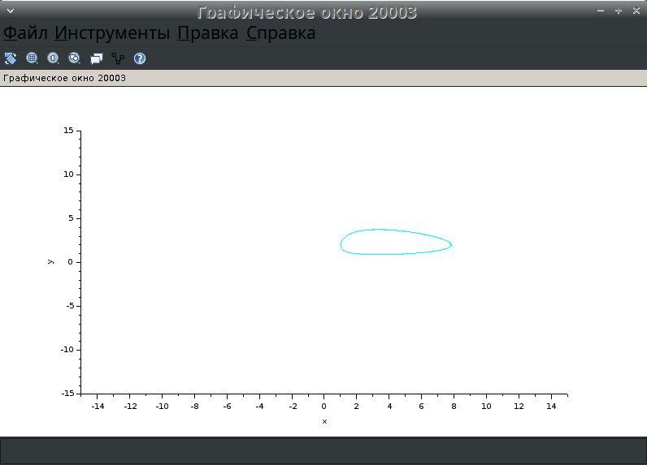

Figure 7: Фазовый портрет модели Лотки-Вольтерры при $a=2,b=1,c=0.3,d=1,x\left(0\right)=2,y\left(0\right)=1$

## 4.2 Реализация модели с помощью блока Modelica в xcos

Для реализации модели с помощью языка Modelica потребуются следующие блоки *xcos*: CLOCK_c, CSCOPE, CSCOPXY, TEXT_f, MUX, CONST_m и MBLOCK (Modelica generic). Как и ранее, задаём значения коэффициентов $a,b,c,d$ (см. рис. [1]).

Готовая модель «хищник–жертва» представлена на рис.[8]. Параметры блока Modelica представлены на рис. [9], [10] Переменные на входе (“a”, “b”, “c”, “d”) и выходе (“x”, “y”) блока заданы как внешние (“E”).

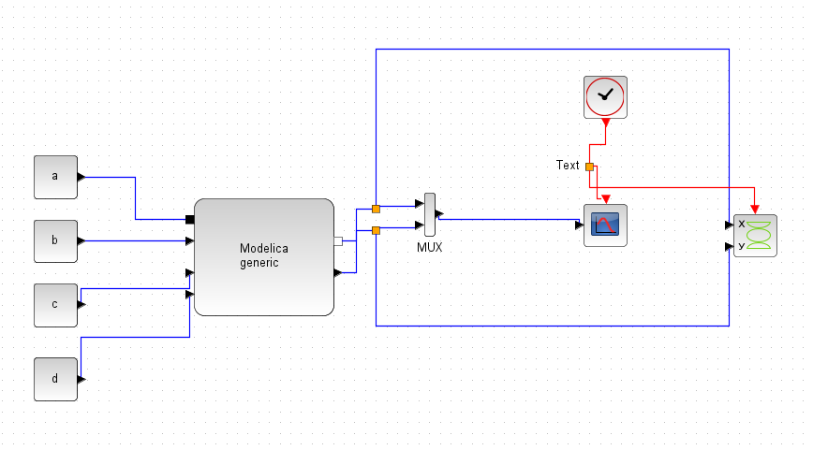

Figure 8: Модель «хищник–жертва» в xcos с применением блока Modelica

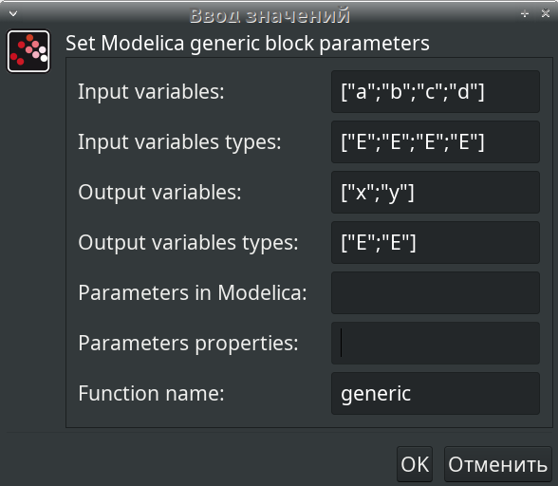

Figure 9: Параметры блока Modelica для модели “хищник–жертва” (1)

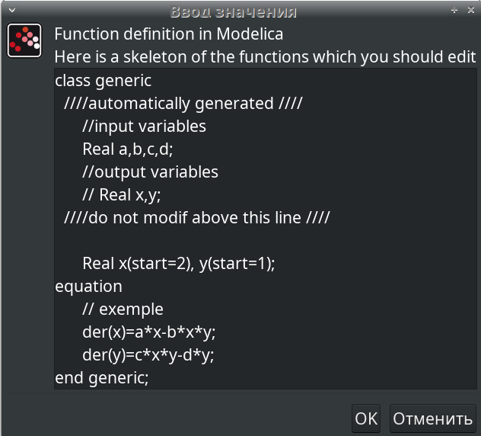

Figure 10: Параметры блока Modelica для модели “хищник–жертва” (2)

В результате моделирования получаем графики, идентичные построенным без блока Modelica(см. рис. [6], [7]).

## 4.3 Упражнение

Реализуем модель «хищник – жертва» в OpenModelica. Построим графики изменения численности популяций и фазовый портрет. За построение отвечает код (рис. [11]).

model lab6  
 parameter Real a = 2;  
 parameter Real b = 1;  
 parameter Real c = 0.3;  
 parameter Real d = 1;  
 parameter Real x0 = 2;  
 parameter Real y0 = 1;  
  
 Real x(start=x0);  
 Real y(start=y0);  
equation  
 der(x) = a*x - b*x*y;  
 der(y) = c*x*y - d*y;  
end lab6;

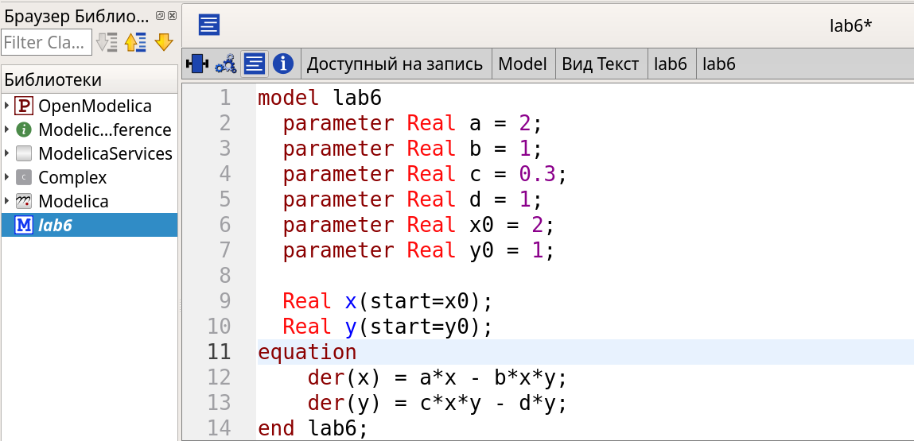

Figure 11: Код в OpenModelica

Выполним симуляцию, поставим конечное время 30с (рис. [12]). Получим график изменения численности хищников и жертв (рис. [13]), а также фазовый портрет (рис. [14]).

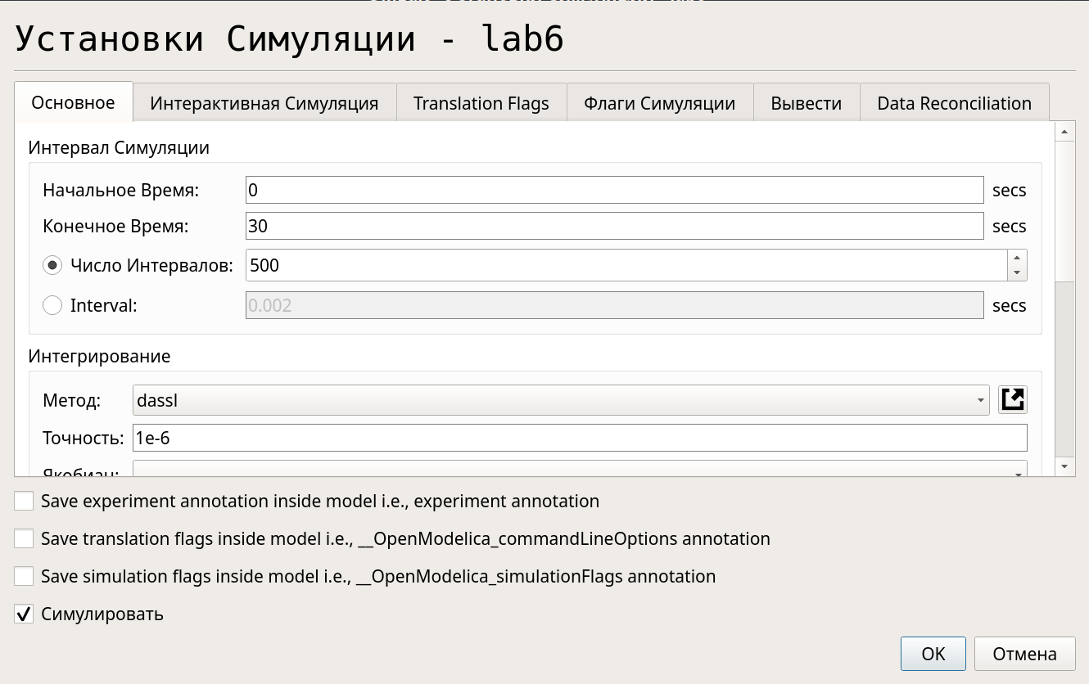

Figure 12: Задание параметров моделирования

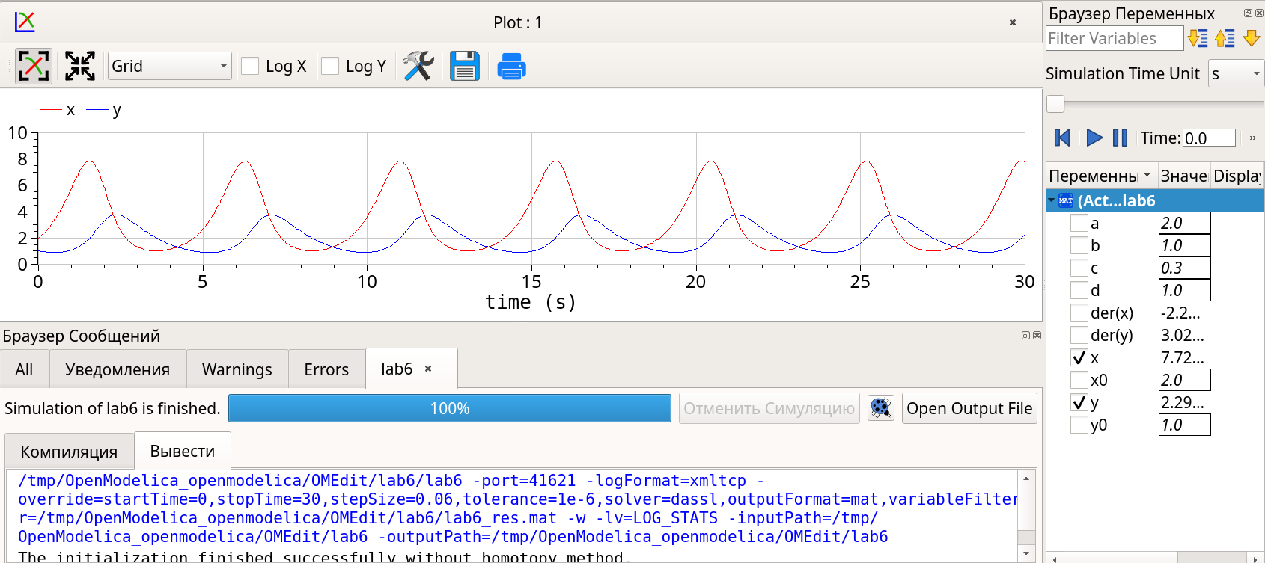

Figure 13: Динамика изменения численности хищников и жертв модели Лотки-Вольтерры при $a=2,b=1,c=0.3,d=1,x\left(0\right)=2,y\left(0\right)=1$

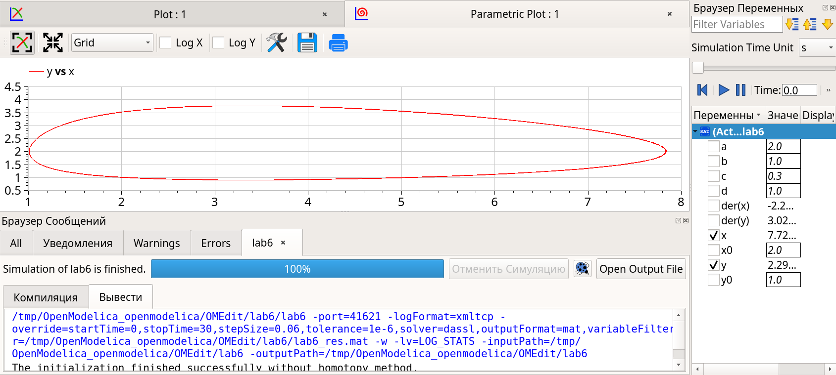

Figure 14: Фазовый портрет модели Лотки-Вольтерры при $a=2,b=1,c=0.3,d=1,x\left(0\right)=2,y\left(0\right)=1$

# 5 Выводы по графикам

1. **Колебания численности**
   * Численность жертв (зелёная линия) колеблется с определённой периодичностью: при увеличении популяции жертв численность хищников возрастает с некоторым запаздыванием.
   * Когда численность хищников становится высокой, они “выедают” жертв, из-за чего численность последних падает, а затем и численность хищников тоже снижается из-за нехватки еды.
2. **Затухающие колебания (возможно)**  
   Если амплитуда колебаний со временем уменьшается, это может указывать на стремление системы к устойчивому состоянию — возможно, к некоторому стационарному значению численности обоих видов.
3. **Периодичность и устойчивость**  
   Если амплитуда сохраняется, мы наблюдаем устойчивый цикл — численность хищников и жертв будет бесконечно колебаться вокруг равновесной точки.
4. **Влияние параметров**  
   Параметры модели определяют поведение системы:
   * ( a ) — скорость размножения жертв.
   * ( b ) — интенсивность хищничества.
   * ( c ) — скорость размножения хищников за счёт поедания жертв.
   * ( d ) — естественная смертность хищников.

* Например:
  + Увеличение ( b ) приведёт к более быстрому сокращению популяции жертв при росте хищников.
  + Увеличение ( d ) ускорит вымирание хищников при нехватке пищи.

Что касается фазового портрета, он показывает замкнутые траектории — это типично для системы Лотки-Вольтерры. Такая картина иллюстрирует циклическое поведение: система возвращается в исходное состояние со временем.

# 6 Выводы

В процессе выполнения данной лабораторной реализована модель “хищник-жертва” в *xcos*, в *xcos* с использованием блока Modelica, и в *OpenModelica*.

# Список литературы

1. Королькова А.В., Кулябов Д.С. Руководство к лабораторной работе №6. Моделирование информационных процессов. Модель «хищник–жертва» - 2025. — 5 с.